**《编译原理》**

**作业报告**

**作业名称：作业1 词法分析**

**授课教师： 尹剑飞**

**报告人： 学号： 班级：**

**报告提交时间：**

**成 绩：**

1. **画出有穷状态机自动机的状态转换图，分别识别下列文法生成的语言**
2. G[S]:

S → aA | a

A → aA | bB | a

B → bB | b

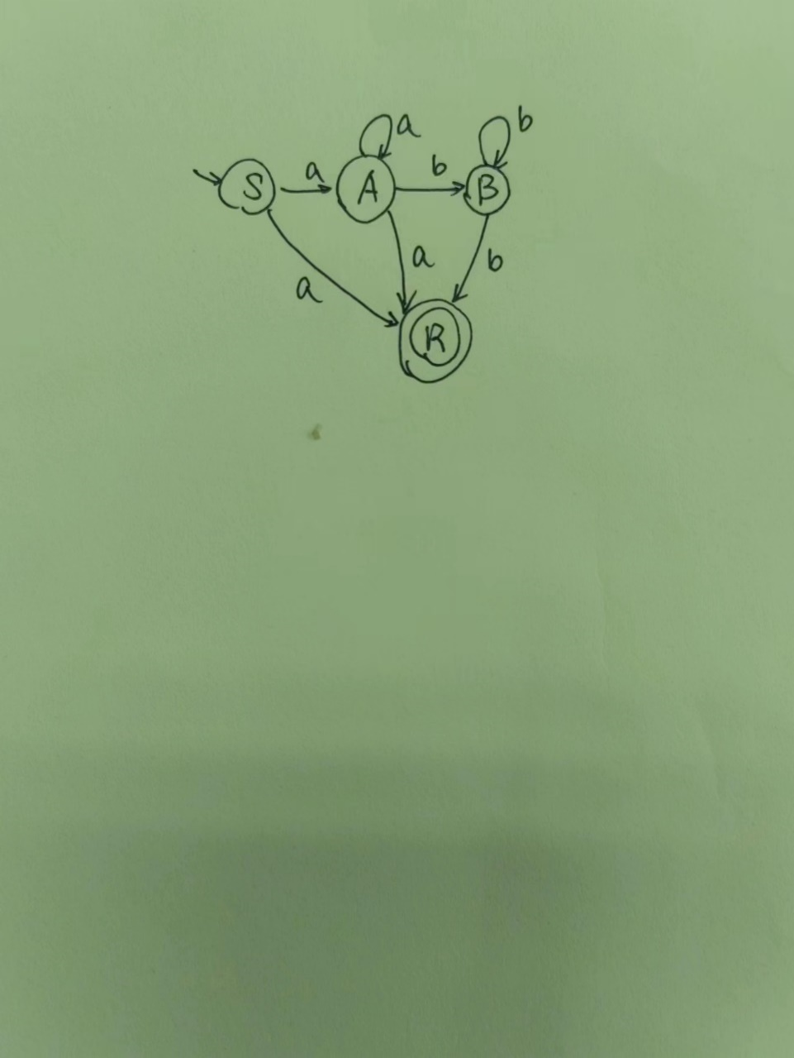

1. G[S]:

S → Sa | Aa | Bb

A → Ba | a

B → Ab | b

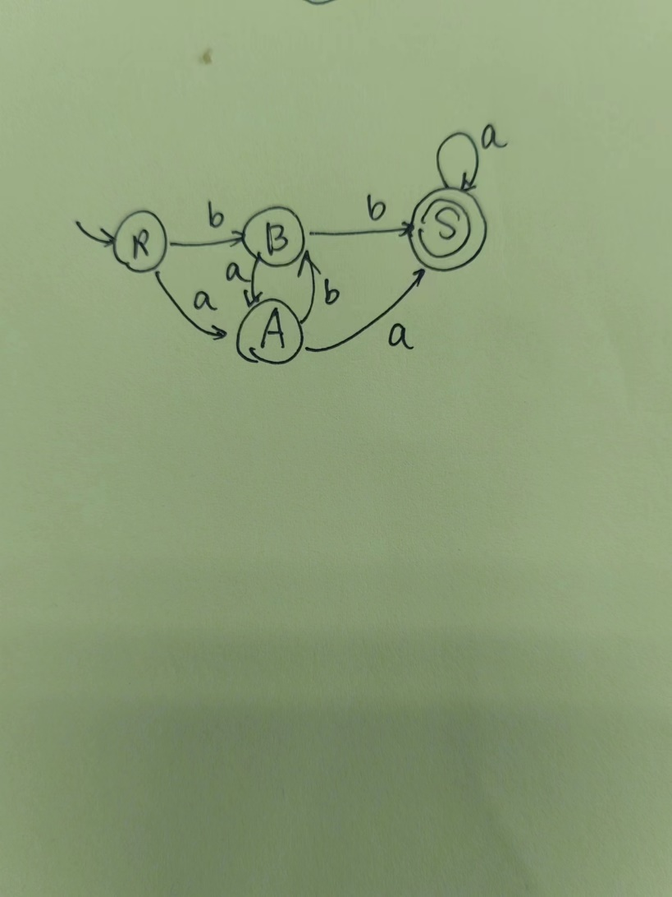

**2. 给定如下正则表达式，试构造与之等价的正则文法：**

1. 1(0 | 1)* 101



1. (1 | 01 | 001)* (ε | 0 | 00)

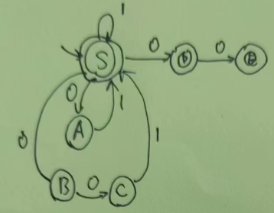

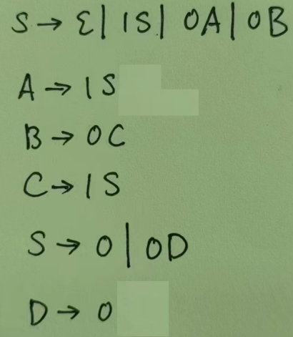

1. ( (0 | 1) (0 | 1) ) * | ( (0 | 1) (0 | 1) (0 | 1) ) *

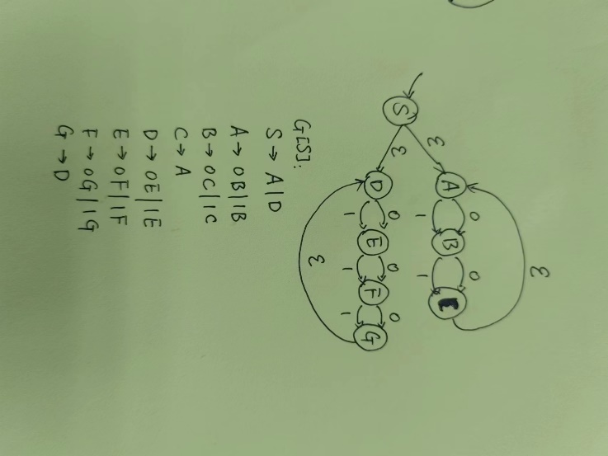

A -> ε

D -> ε

**3. 给定如下正则文法，试构造与之等价的正则表达式**

G[S]:

S → 0S | 1S | 2S | 3D | 4D

D → 0R | 1R | 2R | 3R | 4R | 0D | 1D | 2D | 3D | 4D

A → 1 | 2 | 3 | 4 | 5 | 6 | 7 | 8 | 9

R → 0R | 1R | 2R | 3R | 4R | 5A | 0D | 1D | 2D | 3D | 4D

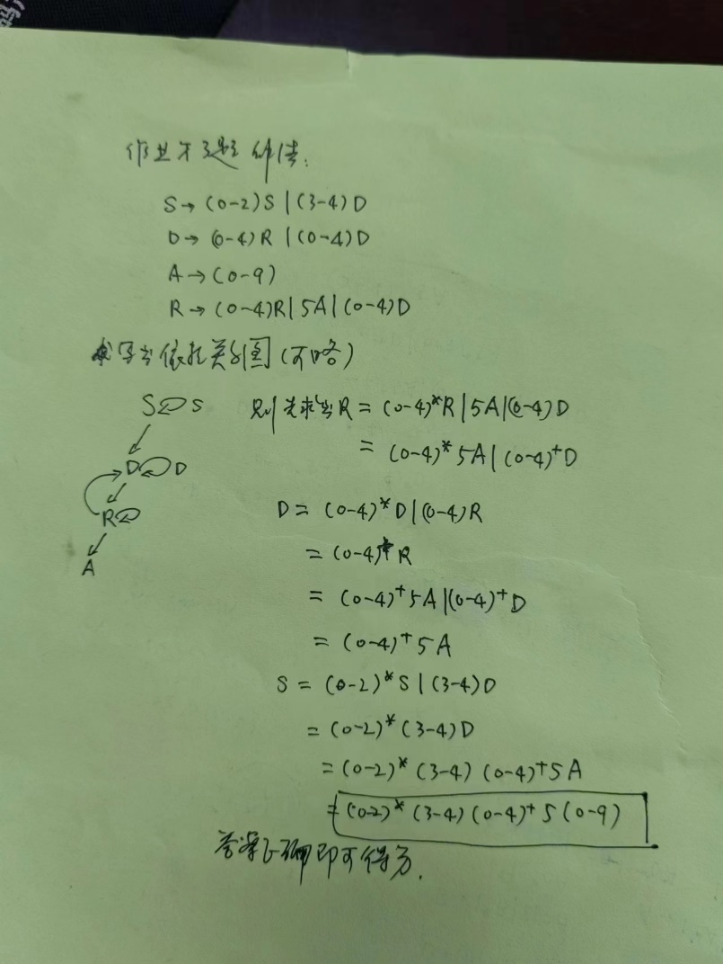

**4. 写出表示下列语言的正则表达式**

(1) { x | x $∈$ {0,1}* 并且 x 至少含有两个1 }



(2) { x | x $∈$ {0,1}* 并且 x 不含形如00的子串 }

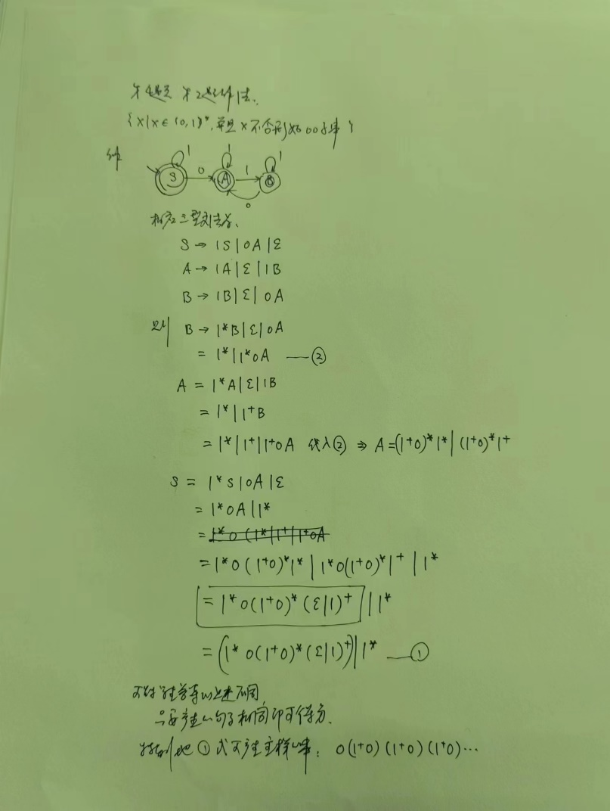

(3) { x | x $∈$ {0,1}* 并且 x 中含有形如10110的子串 }

